1. OPWARMING

-Kijk naar deze beelden.

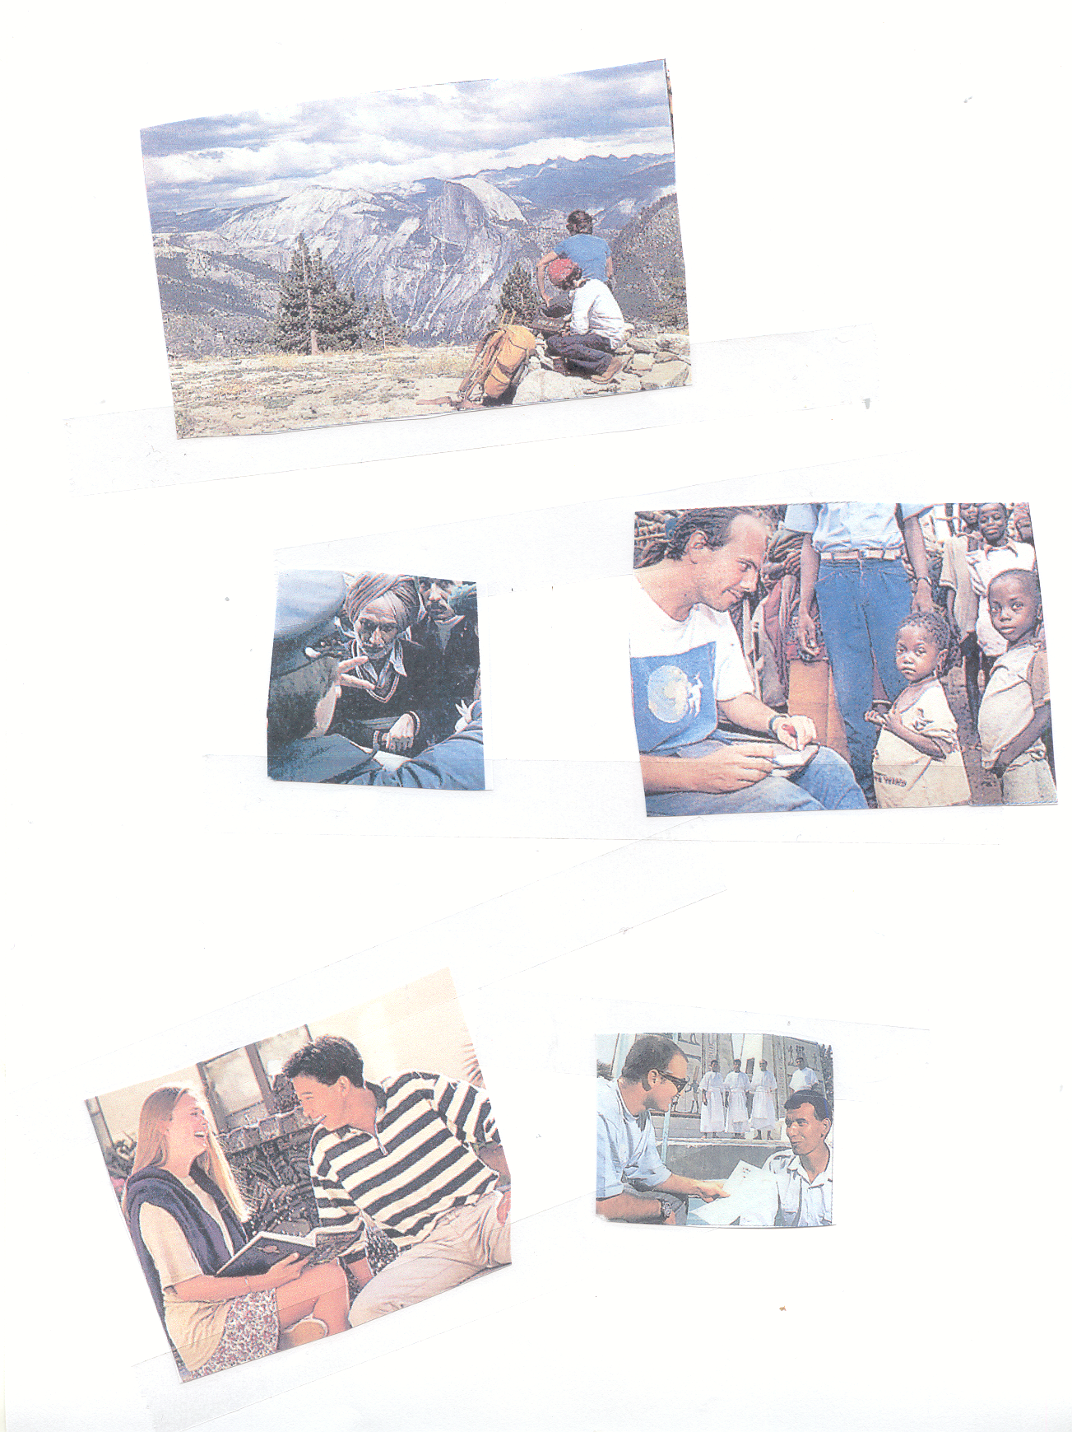

-Waarom verlaten die mensen hun land?
Heb je geen idee? Kies onder de volgende zinnen .

het verleden vergeten
met vakantie gaan

alle familieleden wonen in het buitenland

in zijn/haar eigen land in gevaar zijn

de vader heeft een job in het buitenland gevonden
meer geld verdienen

een jaar/een paar maanden in het buitenland gaan studeren

Ze verlaten hun land - om ………………………………..te………………………….
- omdat…………………..

-Zou je je land verlaten/kunnen verlaten ?

2. LEZEN

- Voor het lezen
-Kunnen jullie de volgende tabel al invullen? Wat denk je ?

WAAROM ? | MOEILIJK ? VERSCHILLEND ?

LEUK ? | WAT /WIE MIST HIJ/ZE ?

(A) -Lees nu de teksten en vul de tabel in. Wat kan je toevoegen ?

(B) -Hoe drukken de jongeren hun mening uit ?

+ | -

(C) HOE HEBBEN DE JONGEREN …….UITGEDRUKT?
KAN JE DAT IN DE TEKST VINDEN? JE ZAL DAT LATER
GEBRUIKEN

-cela se passe plutôt bien :
-c’était tout à fait différent :
-c’était vachement bien :
-je vais très bien
-j’ai envie de :
-j’ai déménagé :
-mes amis me manquent :
-c’est agréable :

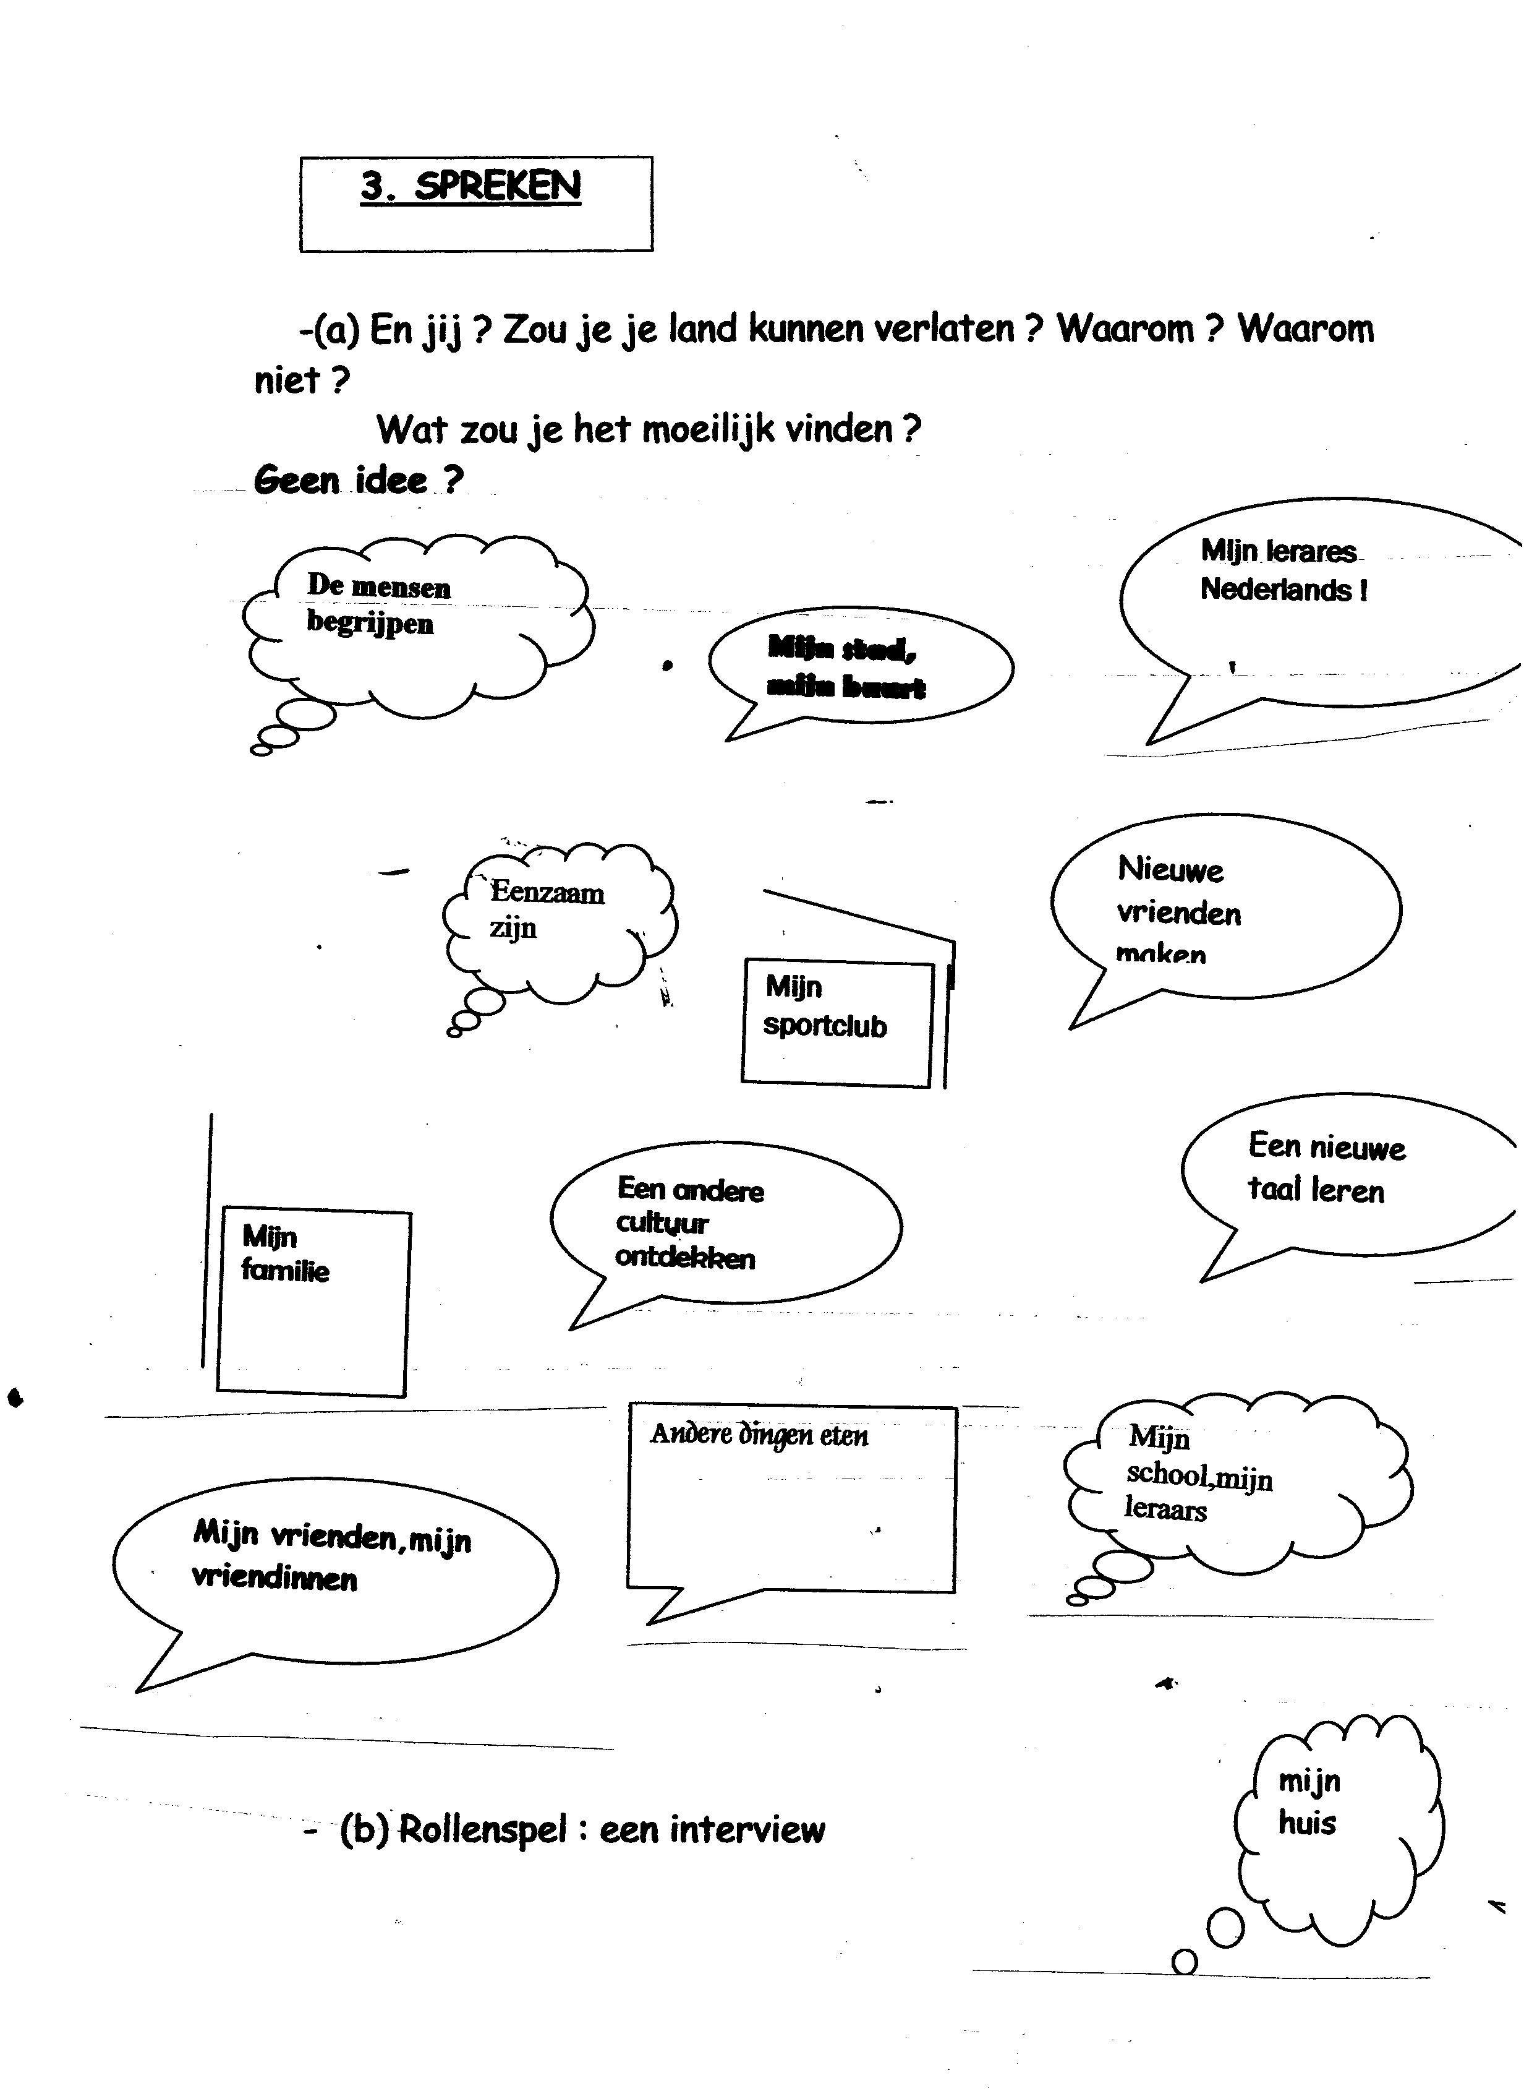

WEGGAAN : EEN INTERVIEW
A
Situation : tu es le reporter attitré de l’école. Tu es chargé d’écrire un article
pour le journal. L’article du mois est au sujet des jeunes qui sont à
l’étranger.
Tu joins un(e) des ancien(ne)s élève(s) de l’école qui est aux Etats-
Unis.

- Tu commences. Tu te présentes (tu es au téléphone !) Tu demandes
des nouvelles de B.

3. Tu expliques pourquoi tu téléphones. (article pour journal de l’école :jeunes
à l’étranger)

5. Tu demandes à B de rappeler pourquoi il/elle est à l’étranger.

7. Demande avis de B : difficultés, différences ?

9. Tu veux aussi savoir ce que A trouve chouette, positif.

11 . Tu ne l’entends pas bien , demande de répéter

13. Tu remercies B . Dis que tu envoies l’article.

15. Explique te difficultés ! Mais le pro est génial !

17. Tu pourrais pas , explique. Tu prends congé

WEGGAAN : EEN INTERVIEW
B

Siutation : Tu es à l’étranger. Un(e) élève de l’Athénée te contacte.
Il/elle voudrait te poser quelques questions afin d’écrire
un article pour le journal de l’école .
Ton partenaire commence.

2.Tu marques ta surprise (Dat is lang geleden !,….) . Tu réponds.

4. Tu donnes on avis (+) . Tu marques ton accord.

6. Tu donnes la raison (travail ? études ? ….)

8. Parle des difficultés?Différences avec ton pays . Explique pq

10. Maintenant tout se passe bien , explique (par ex : nouveaux amis ,…)

12. Tu répètes

14. Tu remercies A . Tu demandes à A comment il/elle se débrouille en
néerlandais maintenant.

16. Tu suggères un séjour aux Pays-Bas.

4.SCHRIJVEN

- Je hebt nu alle informatie om het artikel te schrijven.
- Je bent in het buitenland. Schrijf een brief naar je klas.
Je spreekt over je moeilijkheden, je verblijf…
Je vertelt iets over je verblijf (dat was hartstikke leuk…)

…..

TEKSTEN

ERAMUS-STUDENT IN….ZWEDEN (Klipper 4)

Een paar Zweedse indrukken

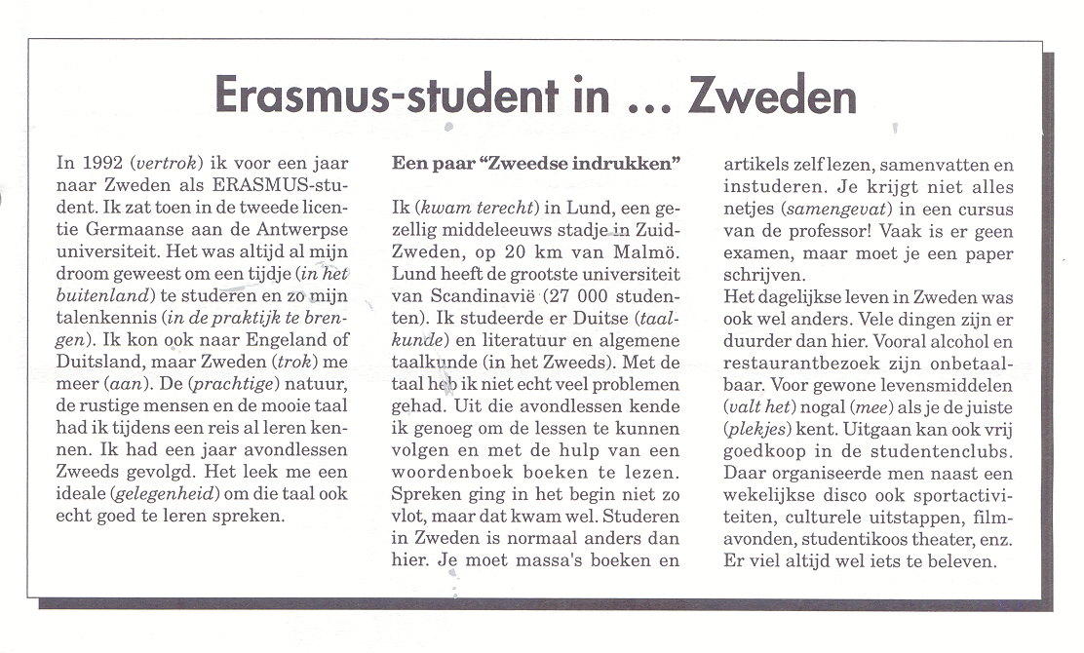

JONGEREN IN DE VS

“Hoi, hier een bericht van mij. Het is niet de eerste keer dat in in het buitenland woon. Vroeger heb ik in Nederland gewoond, maar op een gegeven moment zijn we naar Parijs verhuisd. Daar hebben we drie jaar verbleven en nu zitten we dus in Amerika! Het is hier helemaal anders dan in Parijs. Er zijn ontzettend veel winkels, waar ze de gekste kleren verkopen, en allemaal in het zwart!”

“De provincie New York waarin ik woon, is heel groot. Zo groot zelfs dat heel Nederland erin past! De stad New York is ook gigantisch. Je hebt er heel arme , maar ook heel rijke buurten.

Iedereen denkt dat het heel leuk is om in Amerika te wonen, maar dat is niet altijd zo!”

Angeline

“Hoi! Op 28 juni 1993 verhuisden wij naar Goldboro, omdat mijn vader werd overgeplaatst voor zijn werk.
We wonen hier met drie andere Nederlandse families, dus dat is best gezellig. Er woont hier ook een meisje. Maybritt, dat al acht jaar ken en met wie ik vriendin ben . Hartstikke leuk! Op school gaat het nu heel goed met me. In het begin was het moeilijk om Engels te praten en te schrijven, maar nu heb ik het helemaal te pakken. Dat heb ik te danken aan mijn Amerikaanse vriendinnen en aan Maybritt. Ik droom nu soms zelfs in het Engels!”

OVERAL PIZZA HUT
“Wat ik erg mis is de drop en ‘n patatje speciaal. Wauw, wat heb ik daar trek in, zeg! Trouwens, een frikadel of kroket zou er wel in gaan!
ZE hebben hier op elke hoek van de straat een Pizza Hut. Daar gaan we elke week eten! Ook lekker! Je mag zoveel nemen als je wilt en ik eet altijd veel te veel. Dan hoef ik de volgende morgen niets ! Maar het allermeest mis ik mijn vriendinnen !

SNEEUWVRIJ

« We hebben hier minder vakantie dan in België. Maar het schooljaar eindigt half juni al. En als het sneeuwt, hebben we ook geen school. Dit jaar hebben we al twaalf sneeuwdagen gehad, dus dat zit wel goed. Mijn schooldag begint om vijf voor acht s’morgens en eindigt om vijf voor halfdrie ‘s middags. Ik word elke dag opgehaald door een knalgele schoolbus. Die hebben jullie in Europa niet!”

Nadine

5. LUISTEREN

« Indrukken van migranten » (Klipper 4)

- Voor het luisteren

-Wie zal hier aan het woord komen ?
Waarover zullen ze spreken?

-Verbind de onderstaande foto’s met hun getuigenis

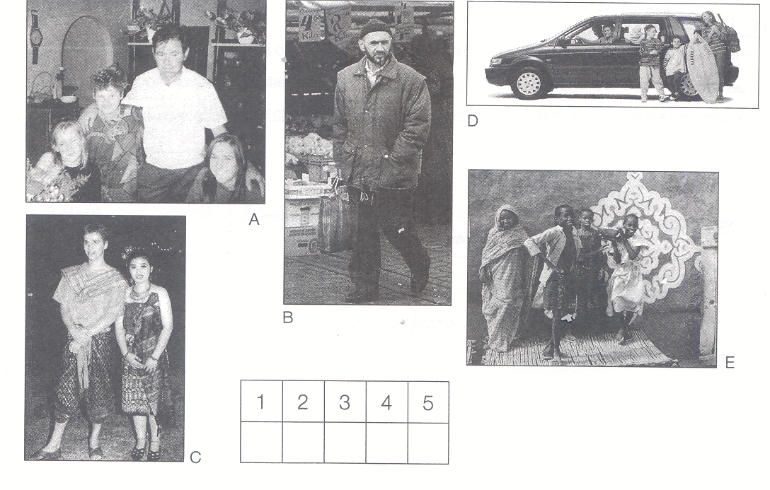

b) Luisteren

Luister nu naar 2 verschillende interviews en vul de tabels in .

VOORDAT ZE VERHUIZEN | Waarom verlaten ze hun land?  Doen ze dat graag?  Wat verwachten ze?
ALS ZE VERHUISD ZIJN | Wat valt mee?  Wat is anders?  Wat missen ze?

VOORDAT ZE VERHUIZEN | Waarom verlaten ze hun land?  Doen ze dat graag?  Wat verwachten ze?
ALS ZE VERHUISD ZIJN | Wat valt mee?  Wat is anders?  Wat missen ze?

